ГОСУДАРСТВЕННОЕ БЮДЖЕТНОЕ ДОШКОЛЬНОЕ ОБРАЗОВАТЕЛЬНОЕ УЧРЕЖДЕНИЕ ДЕТСКИЙ САД № 52

КОМПЕНСИРУЮЩЕГО ВИДА С ПРИОРИТЕТНЫМ ОСУЩЕСТВЛЕНИЕМ КВАЛИФИЦИРОВАННОЙ КОРРЕКЦИИ ОТКЛОНЕНИЙ В

ФИЗИЧЕСКОМ И ПСИХИЧЕСКОМ РАЗВИТИИ ВОСПИТАННИКОВ КАЛИНИНСКОГО АДМИНИСТРАТИВНОГО РАЙОНА

САНКТ – ПЕТЕРБУРГА

КОНСПЕКТ СПОРТИВНОГО ДОСУГА «СПОРТИВНЫЕ ПРИКЛЮЧЕНИЯ ДРУЗЕЙ» в подготовительной к школе группе

АВТОР: КАЛИНИНА МАРГАРИТА НИКОЛАЕВНА
ВОСПИТАТЕЛЬ ВЫСШЕЙ КАТЕГОРИИ

ЦЕЛИ:
- упражнять детей в выполнении основных движений;
- развивать силу, ловкость, скорость движений;
- вызвать у детей эмоциональный отклик в процессе развлечения, желание участвовать в нём.

МАТЕРИАЛ:
- маски разных животных (по количеству детей)
- 2 маски одинаковые для капитанов
- 2 конуса
- схема для «Эстафеты-найти кольца»
- кольца 10 штук
- цилиндры 8 штук
- 2 больших мяча
- таблички с буквами для составления слова «ДРУЖБА»

ПРЕДВАРИТЕЛЬНАЯ РАБОТА:
- беседа об олимпийских играх и о символике (кольца, медали, олимпийский огонь, разные животные и вымышленные герои…)
- рассмотреть иллюстрации, картинки, фотографии разных видов спорта
- беседа о дружбе

КОНСПЕКТ СПОРТИВНОГО ДОСУГА : «СПОРТИВНЫЕ ПРИКЛЮЧЕНИЯ ДРУЗЕЙ»

ЧАСТЬ 1. РАЗМИНКА В ГРУППЕ ПОСЛЕ ДНЕВНОГО СНА (в групповой)

ХОЖЕНИЕ БОСИКОМ ПО МАССАЖНОЙ ДОРОЖКЕ (ежедневно)
(дети переодеваются в физкультурную форму)
Воспитатель: Здравствуйте, ребята!
Просыпайтесь, одевайтесь!
На зарядку собирайтесь!!!
Начинаем мы с разминки – становись!

Общеразвивающие упражнения(ежедневно) – каждый ребёнок показывает по одному упражнению для всех со счётом

1 Для рук и плечевого пояса:
- вращения кистями рук в кулачках;
- большие круговые движения руками вперед и назад;
- упражнение «ножницы»
2 Для туловища:
- наклоны вперёд
- наклоны в стороны упражнение «часики»
- упражнение «мельница»
3 Для ног:
- выпады вперёд-назад
- выпады в стороны влево-вправо
- приседание 10 раз

ОСНОВНЫЕ ДВИЖЕНИЯ
ПРЫЖКИ
- 10 раз на двух ногах
- 10 раз перекрёстные
БЕГ на месте с ускорением
ХОДЬБА на месте для восстановления дыхания.

ЧАСТЬ 2. ОСНОВНАЯ – СПОРТИВНЫЙ ДОСУГ (НА СВЕЖЕМ ВОЗДУХЕ)
Воспитатель: Сегодня нас ждут спортивные приключения! Все готовы?
Дети: Да, готовы!
Воспитатель: Для этого мы с вами превращаемся в разных животных.
Все готовы?
Дети: Да, готовы!!!
(Предложить детям самостоятельно выбрать и одеть маски животных, рассмотреть их и назвать всех)
Воспитатель: Раз-два-три-четыре-пять – превращаю всех в зверят!
Шесть-семь-восемь – все звери встречаются у сосен!
Отправляемся все в путь!
Где задания весёлые нас ждут!
Все готовы? Становись! Крепко за руки держись!
Дети: Мы готовы все всегда!
В путь-дорогу нам пора!
Воспитатель: Слушайте внимательно все-все задания, за которые команды будут получать разные буквы, а для чего они мы узнаем на «ФИНИШЕ».
В спортивной стране много разных заданий.
1-е задание – «ТОННЕЛЬ»
- Надо разделиться всем по-парам и пройти в «тоннель» не задев его «гусиным» шагом. (построение на 1-ый; 2-ой и встают парами)
- Все звери справились с заданием! МОЛОДЦЫ!
- Готовы к следующему заданию?
- Дети: Да!

- 2-е задание – «РАЗДЕЛИТЬСЯ НА КОМАНДЫ»
- Ребята, а вы заметили, что у нас есть два одинаковых героя? Это у нас уже есть капитаны или командиры команд. А команд нет. Предлагаю капитанам с помощью считалок набрать себе в команду зверей. Кто выходит, тот идёт в команду к капитану который читал считалку. Начинаем.
- Две команды готовы к соревнованиям?
- Дети: Да!!!
- Воспитатель: Давайте поприветствуем друг друга по спортивному.
- Дети(1-ая команда ): ФИЗКУЛЬТ-ПРИВЕТ!
- Дети (2-ая команда): ФИЗКУЛЬТ-ПРИВЕТ!
- (Команды получают разные буквы)
- 3-е задание – «БАСКЕТБОЛ»
- У каждой команды 10 попыток,
значит каждый должен кинуть мяч по два раза.
- 1-2-3-4-5-начинаем мы играть!
- А ещё умеем мы считать (поочерёдное выполнение задания и подсчёт заброшенных мячей в корзину)
- Получите капитаны ещё по букве в ваши команды. МОЛОДЦЫ!!!
- Воспитатель: 4-е задание – «ЭСТАФЕТА – НАЙТИ КОЛЬЦА»
- Посмотрите на подсказку-схему, как нужно выполнять это задание.
- 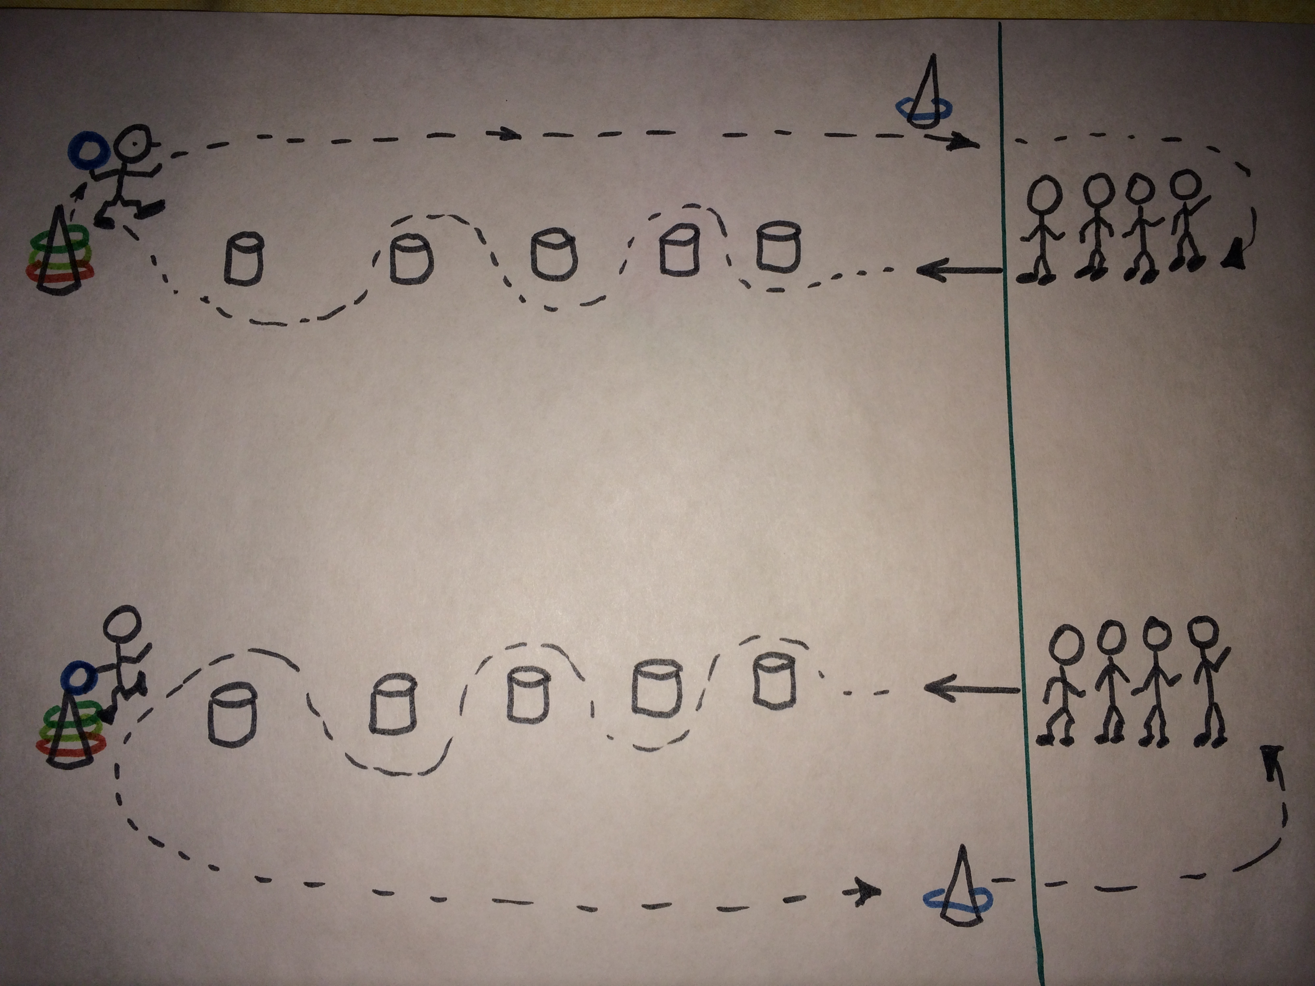
- Готовы команды?
- Дети: Да!
- Воспитатель и дети: На старт! Внимание! Марш!
Воспитатель: Все кольца нашли. МОЛОДЦЫ!!!
Капитаны получите буквы.
5-е задание – «ОЛИМПИЙСКИЕ КОЛЬЦА»
- Каждая команда по сигналу должна составить из колец которые вы нашли,
- олимпийские кольца!
- Воспитатель и дети: На старт! Внимание! Марш!!!
- Давайте посмотрим получились кольца у команд? МОЛОДЦЫ!!! Капитаны получите буквы.
- 6-е задание - «ВОЛШЕБНЫЕ БУКВЫ»
- Посмотрите у меня буквы закончились, все они у вас. Но слово не понятное,
надо буквы поставить так, чтобы получилось одно слово, какое я не знаю.
(Составляют слово – «ДРУЖБА»)
- Какое слово у вас получилось? (дети читают слово)
- ДРУЖБА!
- Правильно.
ЧАСТЬ 3. ЗАКЛЮЧИТЕЛЬНАЯ – ПОДВЕДЕНИЕ ИТОГОВ.
Воспитатель: Все прыгали, бегали, играли
И слово «ДРУЖБА» потом составляли.
- Как вы думаете все звери справились со спортивными заданиями?
- Дети: Да!!!
- Вот мы добрались до «ФИНИША» и
у нас было много разных заданий.
- А кто сегодня победил? – Все ребята.
- А им помогала победить ? - «ДРУЖБА»!!!
- Ура – ура – ура !!!
- Все старались - МОЛОДЦЫ!!!
Веселились от души!!! Получайте награждение за спортивное приключения !!!
НАГРАЖДЕНИЕ...

Государственное бюджетное дошкольное образовательное учреждение детский сад № 52 компенсирующего вида Калининского района Санкт-Петербурга

КОНСПЕКТ СОВМЕСТНОЙ ДЕЯТЕЛЬНОСТИ ПО ФИЗКУЛЬТУРЕ
С ДЕТЬМИ В ПОДГОТОВИТЕЛЬНОЙ ГРУППЫ
«СПОРТИВНЫЕ ПРИКЛЮЧЕНИЯ ЗВЕРЕЙ»
С ИСПОЛЬЗОВАНИЕМ ЗДОРОВЬЕСБЕРЕГАЮЩИХ ТЕХНОЛОГИЙ

Воспитатель речевой группы:
Калинина М. Н.

Санкт – Петербург
2012-2013 учебный год

